Sollicitatie seizoen- en vakantiewerk 2022
Persoonlijke gegevens
Achternaam |  | Geboortedatum
Voornaam |  | E-mailadres
Adres |  | Telefoon thuis
Postcode |  | Telefoon mobiel
Woonplaats
Adres |  | Woonplaats
Postcode |  | Telefoon
Wat zijn jouw hobby’s?
Woon je nog thuis? | JA/NEE | Zo nee, ik woon
Hoe ga je reizen tussen Witterzomer en thuis?
Is bovenstaand adres tijdens jouw vakantiewerk/ stage tevens jouw woonplaats? JA/ NEE
Zo nee, wat is dan jouw woonadres?
(er is geen directe busverbinding, dichtstbijzijnde bushalte op ca. 2,5 km)
Heb je eerder vakantiewerk gedaan op Vakantiepark Witterzomer? JA/NEE
Zo ja, in het jaar ______________________ op de afdeling(en) _____________________________________
Jouw voorkeur voor afdeling(en) gaat uit naar:

- Receptie (opleiding recreatie of ervaring)
- Onderhoud terrein + toiletgebouw +groen
- Schoonmaak faciliteiten + accommodaties
- Supermarkt allerlei
- Zwembad toezicht
- Horeca indoor / restaurant / snackbar
Huidige opleiding
Diploma’s van volgende opleidingen
Opleiding en ervaring
Snackbar | JA/NEE | nl.
Keuken | JA/NEE | nl.
Bediening | JA/NEE | nl.
Kassa | JA/NEE | nl.
Indien je horeca hebt aangegeven, heb je ervaring met:

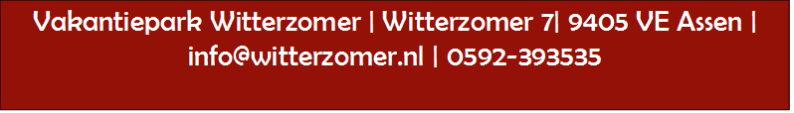
Indien je receptie hebt aangegeven, heb je ervaring met:
Baliewerkzaamheden | JA/NEE | nl.
Vreemde talen | JA/NEE | nl.
Kassa | JA/NEE | nl.
Reserveringssystemen | JA/NEE | nl.
Telefoon aannemen | JA/NEE | nl.
Ben je in het bezit van:

- EHBO diploma
- Reanimatie aantekening
- Rijbewijs
- Auto
Heb je eerder (vakantie)werk gedaan? Zo ja, wat en waar?
Ken je Vakantiepark Witterzomer? JA/NEE
Zo ja, van

Beschikbaarheid
(hele weken, bij voorkeur langere periode met name in de vakantie periodes)
Periode(s)
Buiten de zomervakantie ben je beschikbaar in de volgende periodes:

- Pasen
- Meivakantie
- Hemelvaart
- Pinksteren
- TT
- Herfstvakantie
- Weekenden voor- en naseizoen

Heb je bezwaar tegen weekend- en of avonddiensten? JA/NEE
Ga je nog op vakantie? JA/NEE van _________________tot______________________
Motivatie (Geef zo uitgebreid mogelijk aan waarom juist dit vakantiewerk je aantrekt)

